RUS





ИНСТРУКЦИЯ ПО УСТАНОВКЕ, ЭКСПЛУАТАЦИИ И ОБСЛУЖИВАНИЮ ВОДОНАГРЕВАТЕЛЕЙ БОЛЬШОГО ОБЪЕМА



*Уважаемые господа!*

*Благодарим вас за покупку нашего продукта. Пожалуйста, внимательно ознакомьтесь с «Инструкцией по установке, эксплуатации и обслуживанию водонагревателей среднего объема» перед использованием и сохраните ее на случай сомнений, которые могут у вас возникнуть со временем.*

*Неправильная эксплуатация, не соответствующее настоящей инструкции, аннулирует гарантию.*

ОГЛАВЛЕНИЕ

Техническая инструкция ................................................................................................. 2

Установка.......................................................................................................................... 4

Подключение водонагревателя к сети электропитания ............................................... 6

Подключение водонагревателя к водопроводной сети................................................. 6

Эксплуатация водонагревателя, управление и обслуживание.................................... 7

Процедура утилизации …………….................................................................................. 8

Перечень сервисных центров ......................................................................................... 9

**ТЕХНИЧЕСКАЯ ИНСТРУКЦИЯ**

Электрические водонагреватели предназначены для работы под давлением воды в водопроводной сети. Прибор не предназначен для использования лицами (в том числе детьми) с ограниченными психофизическими возможностями, за исключением случаев, когда они находятся под наблюдением лица, ответственного за их безопасность, а также лицами, не обученными пользованию прибором. Этим прибором могут пользоваться дети в возрасте 8 лет и старше, а также лица с ограниченными физическими, сенсорными или умственными способностями или лица с недостаточным опытом и знаниями, если они находятся под наблюдением или получили инструкции относительно безопасного использования прибора и понимают опасности. Они изготовлены в соответствии с действующими стандартами и испытаны аккредитованным учреждением, имеющим соответствующий сертификат.

|  |  |
| --- | --- |
|  | **ВНИМАНИЕ:**  **Электрические водонагреватели закрытого типа, рассчитаны на работу под давлением водопроводной сети. При монтаже ОБЯЗАТЕЛЬНА УСТАНОВКА ПРЕДОХРАНИТЕЛЬНОГО КЛАПАНА НА ТРУБУ ПОДАЧИ.** |

|  |  |
| --- | --- |
|  | **ВНИМАНИЕ:**  **Габаритные размеры водонагревателя 200-0, 300-0, 200-1, 300-1, 200-2, 300-2 литров приведены на рисунке и в таблице 1** |

**Технические характеристики водонагревателя**

Габаритные размеры водонагревателя 200-0, 300-0, 200-1, 300-1, 200-2, 300-2 литров приведены на **Рисунке 1** и в **Таблице 1**:

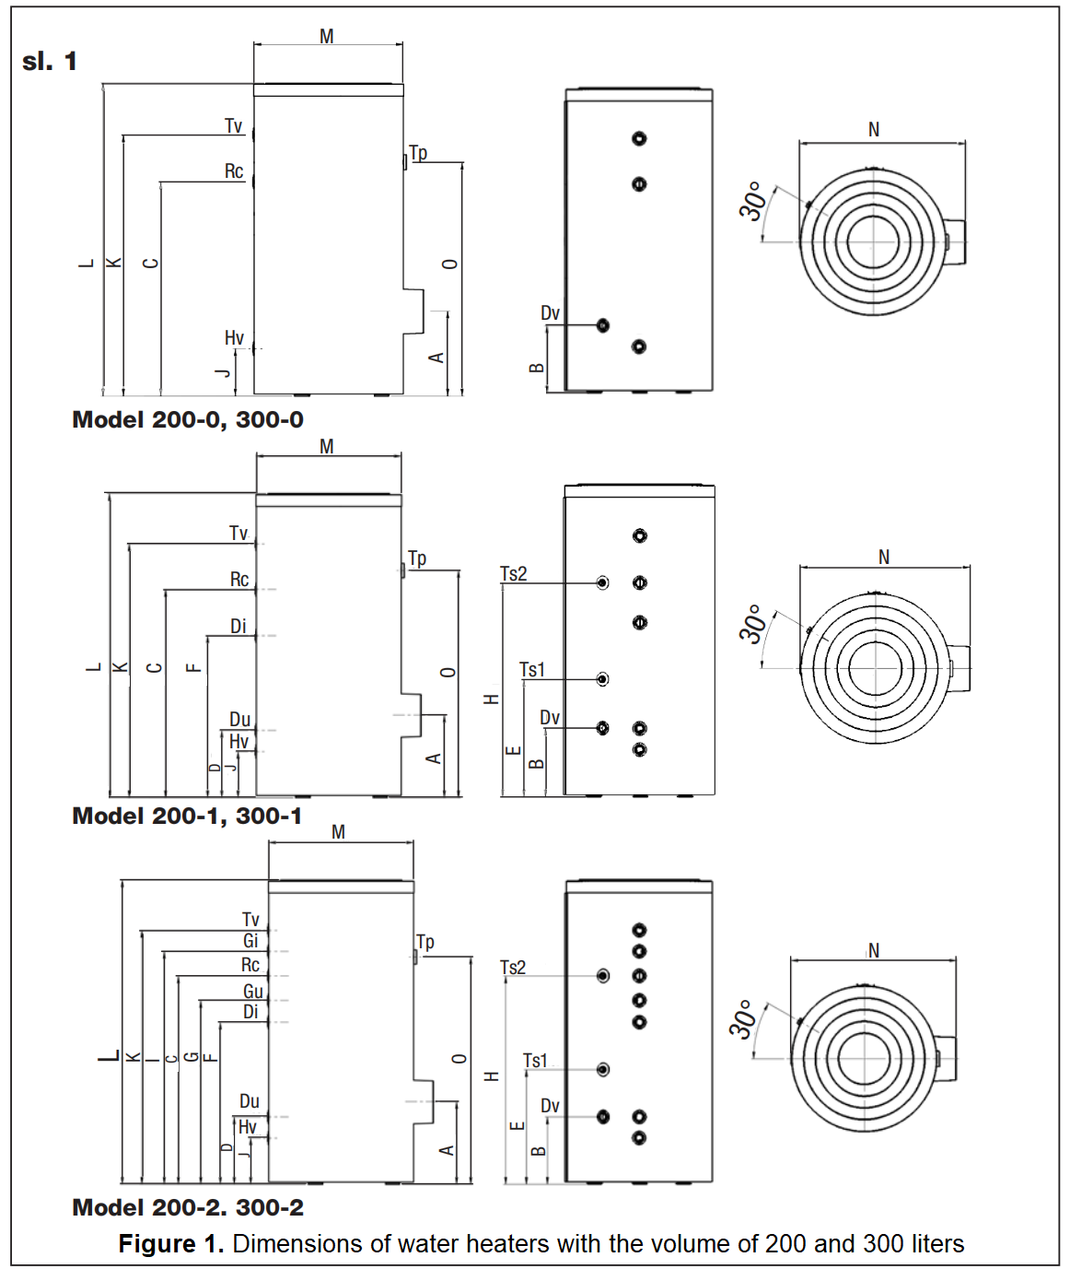

Рис. 1 Габаритные размеры водонагревателей 200 и 300 л

|  |  |  |  |  |  |  |  |
| --- | --- | --- | --- | --- | --- | --- | --- |
| **Модель** | **200 л** | **300 л** |  | **Тип** | **Размеры** | **Вид резьбы** | **Назначение** |
| A (мм) | 364 | 364 |  | Rc | G 1’’ | Внутрен. | Рециркуляция |
| B (мм) | 288 | 288 |  | Dv | G 3/4’’ | Внутрен. | Дополн. предохр. клап. |
| C (мм) | 891 | 1296 |  | Du | G 1’’ | Внутрен. | Нижний теплооб. - вход |
| D (мм) | 288 | 288 |  | Ts1 | Ø 10 | / | Нижняя тармопара |
| E (мм) | 491 | 468 |  | Di | G 1’’ | Внутрен. | Нижний теплооб. - выход |
| F (мм) | 693 | 693 |  | Ts2 | Ø 10 | / | Верхняя термопара |
| G (мм) | 786 | 1122 |  | Gu | G 1’’ | Внутрен. | Верхний теплооб. - вход |
| H (мм) | 891 | 1401 |  | Gi | G 1’’ | Внутрен. | Верхний теплооб. - выход |
| I (мм) | 996 | 1506 |  | Hv | G 3/4’’ | Внутрен. | Холодная санит. вода |
| J (мм) | 198 | 198 |  | Tv | G 3/4’’ | Внутрен. | Горячая санит вода |
| K (мм) | 1086 | 1597 |  |  |  |  |  |
| L (мм) | 1301 | 1812 |  |  |  |  |  |
| M (мм) | 632 | 632 |  |  |  |  |  |
| N (мм) | 720 | 720 |  |  |  |  |  |
| O (мм) | 972 | 1412 |  |  |  |  |  |

Основные технические характеристики водонагревателей объемом 200 и 300 литров приведены в **таблице 2:**

|  |  |  |
| --- | --- | --- |
| **Модель** | **200 л** | **300 л** |
| Объем (л) | 200 | 300 |
| Давление (МПа) | 0,6 | 0,6 |
| ТЭН для нагрева воды (Вт) | 4500 или 6000 | 4500 или 6000 |
| Время нагрева до 75°C (мин.) при мощности ТЭН 6000 Вт | 120 | 180 |
| Рабочее напряжение (В) | 380 | 380 |
| Подключение ТЭН для нагрева воды | G 6/4’’ | G 6/4’’ |
| Подключение дополнит. предохранительного клапана | G 3/4'’ | G 3/4’’ |
| Подключение к водопроводу | G 3/4'’ | G 3/4’’ |
| Подключение рециркуляции | G 1’’ | G 1’’ |
| Подключение теплообмен. | G 1’’ | G 1’’ |
| Площадь верхнего теплообменника (м2) | 0,5 | 0,5 |
| Площадь нижнего теплообменника (м2) | 1,1 | 1,1 |
| Толщина изоляции (мм) | 60 | 60 |

**МОНТАЖ**

Подключать водонагреватель к водопроводной и электрической сетям могут только квалифицированные лица. Все типы водонагревателей устанавливаются в вертикальном положении. Водонагреватель должен быть размещен на твердом основании, такой как бетонная или металлическая конструкция (асфальтовое основание не подходит), во избежание опускания прибора под собственным весом, что может привести к нагрузке на трубопровод. Необходимо предусмотреть свободное пространство вокруг водонагревателя для установки и последующего обслуживания. Горячая вода из бака, изготовленного из нержавеющей стал, является физиологически чистой и может использоваться для приготовления пищи, купания, стирки.

В наборе с электроводонагревателем производитель поставляет предохранительный и дополнительный предохранительные клапаны.

Разрез котла с основными элементами показан на **Рисунке 2:**

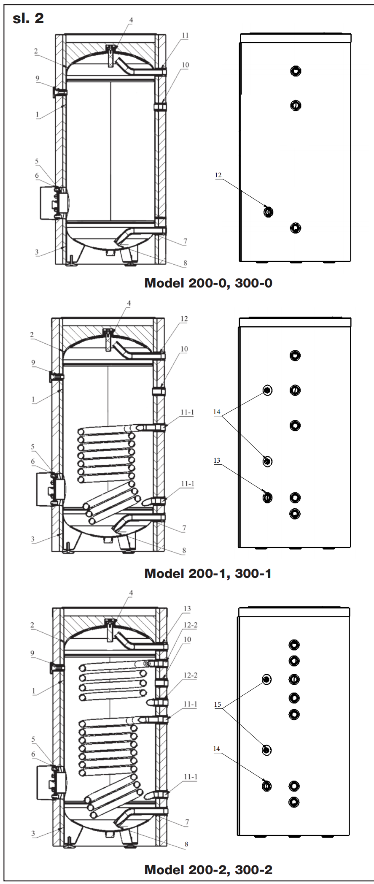

1. Кожух водонагревателя

2. Днище и крышка бака

3. Ножки бака водонагревателя

4. Подключение анода

5. Корпус фланца

6. Окружность фланца

7. Труба подачи холодной

воды/вход G3/4 дюйма

8. Пластина разбрызгивателя

10.Подключение рециркуляции

G1 дюйм

11.Труба горячей воды/ выход

G3/4 дюйма

12.Подключение дополнит.

предохр. клапана G3/4 дюйма

1. Кожух водонагревателя

2. Днище и крышка бака

3. Ножки бака водонагревателя

4. Подключение анода

5. Корпус фланца

6. Окружность фланца

7. Труба подачи холодной

воды/вход G3/4 дюйма

8. Пластина разбрызгивателя

9. Подключение индикатора

температуры

10.Подключ. рецирк. G 1 дюйм

11.Подключение теплообменника

G1 дюйм вход/выход

12.Труба подачи горячей воды/

выход G3/4 дюйма

13.Дополн. предохр. клапан

G3/4 дюйма

14.Подключение термопар

1. Кожух водонагревателя

2. Днище и крышка бака

3. Ножки бака водонагревателя

4. Подключение анода

5. Корпус фланца

6. Окружность фланца

7. Труба подачи холодной

воды/вход G3/4 дюйма

8. Пластина разбрызгивателя

9. Подключение индикатора

температуры

10.Подключ. рецирк. G 1 дюйм

11.Подключение теплообменника

G1 дюйм вход/выход

12.Труба подачи горячей воды/

выход G3/4 дюйма

13.Дополн. предохр. клапан

G3/4 дюйма

14.Подключение термопар

15.Подключение термопар

**ПОДКЛЮЧЕНИЕ К СЕТИ ЭЛЕКТРОПИТАНИЯ**

Водонагреватель поставляется без встроенного ТЭН-а. ТЭН поставляется дополнительно. Рекомендация производителя - устанавливать ТЭН мощностью 4,5кВт или 6кВт с резьбой G6/4 дюйма, который содержит терморегулятор и кабель питания.

Нагреватель должен быть установлен на пустой бак. Перед монтажом ТЭН-а повернуть ручку.

|  |  |
| --- | --- |
|  | **ВНИМАНИЕ:**  **Перед включением питания убедитесь, что бак заполнен водой.** |

|  |  |
| --- | --- |
|  | **ВНИМАНИЕ:**  **Перед каждым ремонтом водонагревателя обязательно отключать водонагреватель от электрической сети.** |

Водонагреватель подключается исключительно к стационарной сети электропитания в соответствии с действующими стандартами электроустановок.

**Порядок установки ТЭН-а:**

1. Снять пластиковую крышку

2. Открутить резьбовую пробку G6/4 дюйма

3. Установить ТЭН

4. Заполнить водонагреватель водой

5. Подключить водонагреватель к сети

6. Повернуть ручку управления в соответствующее положение

**ПОДКЛЮЧЕНИЕ К ВОДОПРОВОДУ**

Водонагреватель работает под давлением (замкнутая система) и позволяет использовать воду в нескольких точках. На каждом водонагревателе должен быть установлен предохранительный клапан (как на **Рисунке 4**), который следит за тем, чтобы давление в котле не превышало допустимого значения.

Предохранительный клапан необходимо регулярно проверять каждые 15 дней. При проверке перемещением рычага или откручиванием гайки (в зависимости от типа клапана) из обратного предохранительного клапана может слиться вода, что является признаком его работоспособности. При установке предохранительного клапана нельзя поменять местами этот с дополнительным предохранительным клапаном. Предохранительный клапан имеет вход и выход 3/4 дюйма, а вспомогательный предохранительный клапан имеет один вход 3/4 дюйма. Обратный клапан предотвращает опорожнение бака в случае падения давления в водопроводной сети. В установках, где давление воды выше 0,6 МПа (6 бар), на подачу холодной воды необходимо установить редукционный клапан. Между предохранительным клапаном и ТЭН-ом нельзя устанавливать запорный вентиль, так как это препятствовало бы работе предохранительного клапана.

Во время работы из штуцера устройства для сброса воды из прибора (предохранительного клапана) может капать вода. Отверстие штуцера устройства для сброса воды из прибора (предохранительного клапана) должно быть свободно и направлено вниз, чтобы предотвратить замерзание воды в трубе.

Устройство для сброса воды должно при регулярной эксплуатации давать возможность удаления известковых отложений и проверки его засоренности.

Схема подключения водонагревателя к водопроводу показана на **Рисунке 4:**

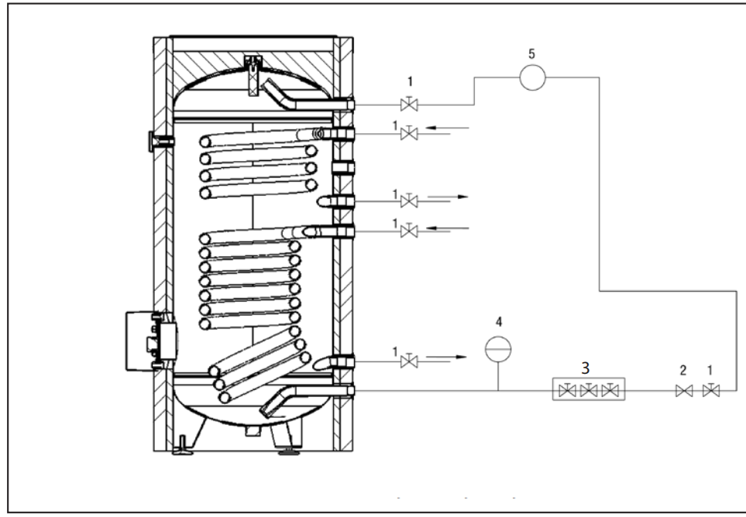

1. Запорный вентиль

2. Редуктор давления

3. Группа безопасности

4. Расширительный бак

5. Смеситель

**Рисунок 4.** Подключение водонагревателя к водопроводу

Сертифицированный специалист по обслуживанию должен раз в год выполнять проверку расширительного бака и необходимый ремонт а также, при необходимости, заменять бак. К штуцеру для выхода горячей воды подключается труба подачи горячей воды к водоразборным точкам. Штуцер рециркуляции подключается к подающему трубопроводу рециркуляции в здании, что позволяет подавать горячую воду сразу после включения смесителя. Если в здании, где установлен водонагреватель, нет трубы рециркуляции, то необходимо перекрыть этот штуцер. Используйте подходящие уплотнительные материалы при соединении труб с фитингами.

**ПРИМЕЧАНИЕ 1:** Подключение водонагревателя к водопроводной и электрической сетям по приведенным схемам может производить только квалифицированный специалист.

**ПРИМЕЧАНИЕ 2:** : Расход воды в насосе необходимо отрегулировать, чтобы получить лучший теплообмен

**ЭКСПЛУАТАЦИЯ ВОДОНАГРЕВАТЕЛЯ, УПРАВЛЕНИЕ И ОБСЛУЖИВАНИЕ**

**ПРИМЕЧАНИЕ:** Непосредственно перед использованием горячей воды из бойлера обязательно отключите электропитание от сети.

Если водонагреватель не будет эксплуатироваться длительное время, рекомендуется отключить его от сети.

Если есть риск замерзания воды в нем, опорожните его.

С целью продления срока службы котла, производитель рекомендует периодически проверять износ магниевого анода (каждые 3-4 года) и при необходимости заменять его.

С целью более эффективной работы котла необходимо производить периодический контроль и очистку водонагревателя от отложившегося известкового налета. При этих работах необходимо сливать воду из бака.

|  |  |
| --- | --- |
|  | **ВНИМАНИЕ:**  **Непосредственно перед использованием горячей воды из бойлера обязательно отключите электропитание от сети.** |

|  |  |
| --- | --- |
|  | **ВНИМАНИЕ:**  **Перед каждым ремонтом водонагревателя обязательно отключать водонагреватель от сети электропитания.** |

**Чтобы опорожнить водонагреватель, сделать следующее:**

* Отключить водонагреватель от сети.
* Перекрыть кран подачи холодной воды.
* Открыть кран горячей воды.
* Открыть сливной кран, расположенный на днище водонагревателя (см. рисунок), который устанавливается у покупателя при подключении водонагревателя к водопроводной сети.

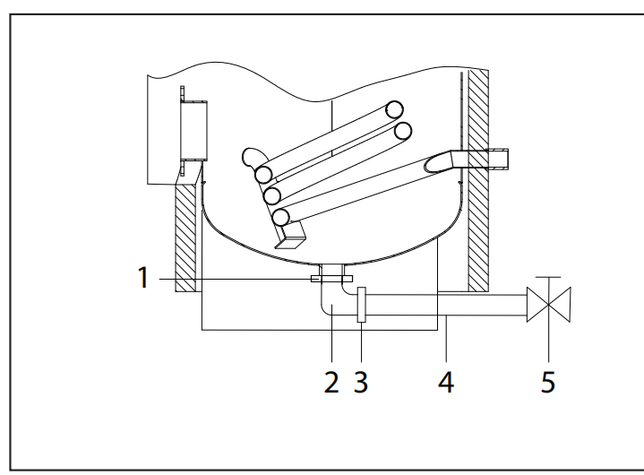

1. Двойной ниппель 5/4 дюйма

2. Отвод угловой 5/4 дюйма

3. Двойной ниппель 5/4 дюйма

4. Удлинитель трубы G 5/4 дюйма

5. Сливной вентиль G 5/4 дюйма

**Рисунок 5.** Предложение по сливному вентилю

ПРОЦЕДУРА УТИЛИЗАЦИЯ

Водонагреватели большого объема и упаковка изготовлены из материалов, пригодных для повторного использования. После использования запрещается утилизировать водонагреватели как несортированные бытовые отходы. Перед утилизацией отходов обязательно отделить пластиковые и резиновые элементы от металлических, классифицировать их и утилизировать для вторичной переработки или в качестве бытовых отходов в соответствии с действующими местными правилами города/муниципального образования. Обязательный раздельный сбор отработанного оборудования и обращение с отходами – единственный способ обеспечить соблюдение экологических требований.

**ОФИЦИАЛЬНЫЕ СЕРВИСНЫЕ ЦЕНТРЫ ООО «МЕТАЛАЦ БОЙЛЕР» ГОРНИ-МИЛАНОВАЦ**

**ОФИЦИАЛЬНЫЙ СЕРВИСНЫЙ ЦЕНТР ООО «МЕТАЛАЦ БОЙЛЕР» ПО ТЕРРИТОРИИ СЕРБИИ**

1. ARANĐELOVAC, 34300, TERZA GREJANJE TR, Tanaska Rajića BB, 034/724-388, 064/643-7104

2. BAJINA BAŠTA, 31250, ĐUNISIJEVIĆ, Dušana Višića 2, 031/861-359, 063/640-891

3. BEOGRAD, Banovo Brdo, 11000, JOKO, Paštrovićeva 4, 011/355-2374, 063/649-489

4. BEOGRAD, Novi Beograd, 11070, MAGNIFICO, Vajara Živojina Lukića 58, 011/228-1222, 063/847-0536

5. BEOGRAD, Zvezdara, 11050, GREEN SERVICE, Prvomajska 37, 011/289-5291, 064/612-6317

6. BOR, 19210, TERZIĆ ELEKTRO, Omladinske brigade 11, 030/458-785, 063/117-9030

7. BOR, 19210, SERVIS MIKI DAMP, 3. Oktobar 6, 030/458-000, 062/443-036

8. ČAČAK, 32000, DMG ELEKTRO, Stevana Prvovenčanog 49, 032/332-507, 064/127-4512

9. ĆUPRIJA, 35230, VUČKO-ELEKTRONIK, Dobojska 23, 035/847-6376, 063/476-376

10. DESPOTOVAC, 35213, FRIGO CENTAR, Despota Stefana Lazarevića 90, 035/624-792, 063/624-792

11. GORNJI MILANOVAC, 32300, DRAGIĆEVIĆ, Kursulina 22, 032/717-850

12. IVANJICA, 32250, VODOTEHNA, Dubrava bb, 063/685-834

13. JUNKOVAC, 11562, STARČA SZR, Junkovac 310, 063/337-308

14. KNJAŽEVAC, 19350, GAGI SERVIS, Trgovište bb, 063/808-9332

15. KRAGUJEVAC, 34000, VODOPROM SERVIS, Vojvode putnika 39, 034/501-550, 064/185-3745

16. KRAGUJEVAC, 34000, ZANATSKI CENTAR FONTANA, Janka Veselinovića 30, 034/630-2215, 063/659-831

17. KRALJEVO, 36103, RADE KONČAR, Radnički Bataljon 23, 036/375-151, 063/443-510

18. KRNJEVO, 11319, ELEKTRO SERVIS RAKIĆ, Velimira Gajića 20, 026/821-297, 063/826-7835

19. KRUŠEVAC, 37000, ELMOS PROMET, Dušanova 96, 037/352-3966, 064/898-1114

20. KRUŠEVAC, 37000, COOL ELECTRO, Kralja Petra Prvog 105, 037/454-647, 063/165-3945

21. LESKOVAC, 16000, BELA TEHNIKA-BUBI, Dragana Petrovića Stoleta 8, 016/260-412, 063/822-0929

22. LOZNICA, 15300, MANOJLOVIĆ, Bosanska 13, 015/897-027, 064/195-9509

23. LOZNICA, 15300, UNIVERZAL, Vojvode Putnika 7, 015/873-692, 064/856-8206

24. LJIG, 14240, ZTR ATP VASKE, Hadži Ruvimova 2, 014/344-5662, 064/657-6500

25. MALI ZVORNIK, 15318, TIB, Vuka Karadžića 9, 064/559-5696

26. MLADENOVAC, 11400, ELEKTROGAMA, Milivoja Blaznavca 5, 011/822-4745, 063/254-884

27. NEGOTIN, 19300, PN SERVIS, Stefanije Mihajlović 19, 019/549-645, 064/002-3700

28. NIŠ, 18000, INTERKVARC, Vinaverova 4, 018/513-273, 062/274-080

29. NIŠ, 18000, SVETLOST, Kovanlučka 26, 018/595-185, 063/462-943

30. NOVI KOZARCI, 23313, ELEKTROMONTAŽA, Kralja Petra I 132, 0230/356-609, 065/810-9245

31. NOVI PAZAR, 36300, FRIGO OBOD, Generala Živkovića 68, 020/385-455, 063/615-600

32. NOVI PAZAR, 36300, SERVIS ĐULOVIĆ, Stane Bačanina 15, 020/331-857, 063/108-1445

33. NOVI SAD, 21000, NS ELEKTRO, Marodićeva 9, 021/530-631, 064/114-3145

34. OBRENOVAC, 11500, ELEKTROLUKS, Kralja Aleksandra I 34a, 011/872-2997, 063/289-262

35. ODŽACI, 25250, ELEKTROSERVIS BRANE ELEKTRO, Vojvode Mišića 9, 025/574-6567, 060/574-6567

36. PIROT, 18300, FRIGOMONT, Nikole Pašića 138, 010/311-758, 063/825-7729

37. POŽAREVAC, 12000, SERVIS ELEF, Vojvode Milenka 15, 012/550-053, 063/241-839

38. PREŠEVO, 17523, ELEKTROTEHNIKA, A. Krašnica 53, 063/816-0265, 060/153-1572

39. PRIJEPOLJE, 31300, DELTA FRIGO, Novovaroška 3, 033/714-773, 064/231-7115

40. PROKUPLJE, 18400, AMOR, 29. Novembra 11, 027/323-850, 064/207-6600

41. RAŠKA, 36350, H2O-MONT, Četvrta nova 2, 065/545-5456

42. RUMA, 22400, GAVRILOVIĆ I SIN, Rumska 103, 064/535-1930

43. SMEDEREVO, 11300, ELEKTRO DIPOL, Oslobođenja 66, 026/621-035, 066/231-035

44. SOMBOR, 25000, VIDAKOVIĆ ELEKTRO, Maksima Gorkog 58, 025/442-192, 063/624-600

45. SRBOBRAN, 21480, ELEKTROSERVIS PEĐA, Miladina Jocića 18, 021/735-772, 063/544-822

46. SREMSKA MITROVICA, 22000, FRIGO SERVIS, Sremski Front 73, 022/632-670, 063/776-9270

47. STARA PAZOVA, 22300, ČMELIK-FRIGO SERVIS, Kralja Petra I 25, 022/315-065, 063/814-1797

48. SUBOTICA, 24000, B2 SERVIS, Doža Đerđa 19a, 024/555-475, 060/555-4750

49. SVILAJNAC, 35210, DUTA ZTR, Dimitrija Katića bb, 035/311-720, 063/607-023

50. ŠABAC, 15000, SERVIS I TRGOVINA MIJAILOVIĆ 015, Prote Smiljanića 2, 015/341-361, 064/408-8015

51. UŽICE, 31000, ELEKTROUNIVERZAL, Vidovdanska 32, 064/614-5809

52. VALJEVO, 14000, AŠKOVIĆ, Jakova Nenadovića 20, 014/230-049, 063/815-4767

53. VRANJE, 17500, ELEKTRONIK VR, Vladimira Tasica Bosnjaka 28, 060/742-3642

54. ZAJEČAR, 19000, BATA BOŽA, Hajduk Veljkova 15, 019/420-855, 064/121-7626

55. ZRENJANIN, 23000, ELEKTRO SERVIS IGNJATOV, 4. juli 1, 023/525-100, 069/271-1205

**ОФИЦИАЛЬНЫЙ СЕРВИСНЫЙ ЦЕНТР ООО «МЕТАЛАЦ БОЙЛЕР»**

**НА ТЕРРИТОРИИ ЧЕРНОГОРИИ**

1. PODGORICA, 81000, FRIGOELEKTRO, SKOJ-a 9, 020/268-891, 067/223-433

2. BAR, 85000, ELEKTRO SERVIS TOMBA, Tomba bb, 069/385-998, 069/331-153

3. BERANE, 84300, S.Z.R. FRIGO SISTEM, Naselje Lužac bb, 051/245-307, 069/085-791

4. BIJELO POLJE, 84000, S.Z.R. FRIGOELEKTRO, Tršova 51, 050/431-091, 069/031-660

5. HERCEG NOVI, 85340, KOMPRESOR, Njegoševa 83, 031/323-503, 067/205-000

6. KOTOR, 85332, FRIGOELEKTRO, Skoj-a 9, 020/268-891, 069/050-545

7. NIKŠIĆ, 81400, ELEKTROSERVIS-NIKCEVIC-ELNIK, Karađorđeva 22, 040/213-042, 069/047-507

8. PLJEVLJA, 84210, DOO LACO ELEKTRO, Radoševac 48, 052/321-644, 069/085-112

9. ULCINJ, 85360, ELEKTROSERVIS BIJELE TEHNIKE, Boška Strugara bb, 030/412-220, 069/034-546

**ОФИЦИАЛЬНЫЙ СЕРВИСНЫЙ ЦЕНТР ООО «МЕТАЛАЦ БОЙЛЕР»**

**НА ТЕРРИТОРИИ БОСНИИ И ГЕРЦЕГОВИНЫ**

1. SARAJEVO, 71000, PERASPERA D.O.O, Zagrebačka 4c, 033/222-234, 033/223-345

2. BANJA LUKA, 78000, PRERADOVIĆ SZR, Oplenačka 2, 051/280-500, 065/689-505

3. BIHAĆ, 77000, ELEKTRONIK D.O.O, Trg Slobode 8, 037/222-626, 061/370-411

4. BIJELJINA, 76300, ZTR ELEKTRO SERVIS, Dimitrija Tucovića 160, 055/420-900, 065/517-553

5. BRČKO, 76010, ĐUKANOVIĆ SZR, Rajsa Dž. Čauševića 8, 049/215-384, 065/529-798

6. CAZIN, 77220, SZTR BORAC, 505-ta Viteška, 063/914-099

7. GORAŽDE, 73206, TEHNIKA d.o.o, Mravinjac bb, 038/822-222, 061/156-046

8. GRADAČAC, 76250, DELIĆ, 060/33-012-64

9. JELAH-TEŠANJ, 74264, EURO ELEKTRO, Braće Kotorića bb, 032/663-653, 061/736-536

10. MOSTAR, 88000, TEHNIKA PAM, Akademika Ivana Zovke br.10, 036/320-644, 063/314-994

11. PRIJEDOR, 79101, M-ELEKTRO, Omladinski put 9, 065/676-039

12. ROGATICA, 73220, ELEKTROMEHANIKA SZR, Srpske sloge bb, 058/416-444, 068/341-135

13. TRAVNIK, 72270, OR EL-MEK, Krndija br. 4, 061/426-990

14. TREBINJE, 89000, TERMOMONT, Tini S 105, 059/270-870, 065/541-449

15. TUZLA, 75000, EUROLINE, Stupine B7, 035/276-228, 061/101-717

16. ZENICA, 72000, ELEKTROSERVIS, Huseina Kulenovića br. 23a, 032/407-706, 061/781-797

17. ZVORNIK, 75400, TANASIĆ S.P., Ulica 5/9, 065/006-155

|  |
| --- |
| Metalac Bojler  Ljubićska 1, 32300 Gornji Milanovac, Serbia  e-mail: bojler@metalac.com  web: www.metalacbojler.com |

**КОЛЛ-ЦЕНТР:**

**+381 32 / 40 40 40**  Издание: 11/1/2022

**servis.bojler@metalac.com**